21. Januar – 15:00 Uhr
Entdeckungen im Schaudepot Museumsschätze neu beleuchtet
Die 1960er Jahre in Lichtenstein, Teil II (Callnberg, Neubau und Umgebung)
Aus den Sammlungen der Hobbyfotografen Günter Zierold, Manfred Hergesell, Lothar Einenkel und Bruno Lippmann

11. Februar – 15:00 Uhr
Entdeckungen im Schaudepot Museumsschätze neu beleuchtet
Zur Rettung des großen Leuchters und wie der Festsaal sich im Lauf der Jahrhunderte wandelte
Untersuchen, analysieren, sichern, reinigen, festigen, verleimen… Ein Gespräch mit der Restauratorin Susanne Mayer (Freiberg)
Veranstaltung mit dem Freundeskreis des Museums der Stadt Lichtenstein e.V.

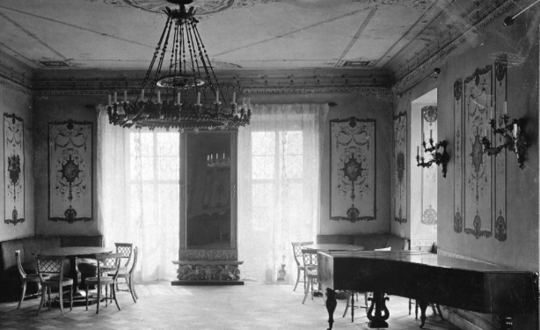
13. März – 15:00 Uhr – Mittwoch
Museumskaffeeklatsch Nr. 98 Stadtgeschichte und Gegenwart vor Ort
Spandauer Velours – eine Lichtensteiner Weberei stellt sich vor
Von der mechanischen Weberei zur Hightech Produktion
Veranstaltung mit Werksbesichtigung
Ort: Hartensteiner Str. 60

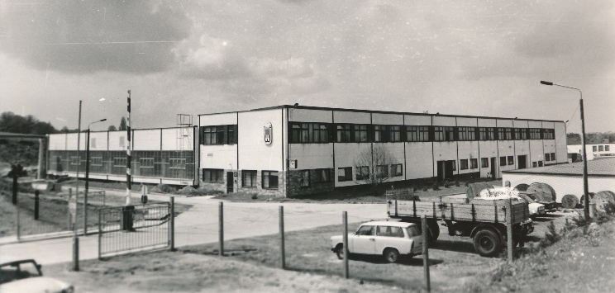
Ende der 1980er Jahre

- Änderungen vorbehalten -

7. April – 15:00 Uhr
Entdeckungen im Schaudepot Museumsschätze neu beleuchtet
Vom Mehl zum Brot: Das Bäckerhandwerk in Geschichte und Gegenwart
Dennis Karatas und Richard Winkler stellen ihre aktuelle Film-Dokumentation vor
19. Mai – 15:00 Uhr
Internationaler Museumstag 2024 Neuerwerbungen der letzten Jahre
Ob Schlossgrafik oder Drehbank – neue Objekte zur Stadtgeschichte
Veranstaltung mit dem Freundeskreis des Museums der Stadt Lichtenstein e.V.

16. Juni – 15:00 Uhr
Am Purple Path!
Künstlergespräch und Stadtgeschichte
Wirkmaschinen, Feinstrumpfhosen und moderne Kunst
Ein Nachmittag mit Iskender Yediler, dem Erschaffer des Kunstwerkes Ohne Titel (ESDA) sowie Geschichten von der ESDA
Ort: Am Bahnhof 6
Kulturhauptstadt Europas Chemnitz 2025 GmbH

